Уровень 1:
- Выполните задания из файла "7 Регулярные выражения" в соответствии с выбранным уровнем
Задание.
- Ответьте на вопросы (Уровни 1, 2):
Для всех вопросов буду использовать https://regex101.com/
1) Найдите время
Время имеет формат часы:минуты. И часы, и минуты состоят из двух
цифр, пример: 09:00. Напишите регулярное выражение для поиска
времени в строке: “Завтрак в 09:00”. Учтите, что “37:98” – некорректное
время.
\b([01][0-9]|2[0-3]):[0-5][0-9]\b
- \b — граница слова (чтобы не захватывать часть длинного числа).
- ([01][0-9]|2[0-3]) — часы:
  - [01][0-9] — от 00 до 19,
  - 2[0-3] — от 20 до 23.
- : — разделитель.
- [0-5][0-9] — минуты: от 00 до 59.
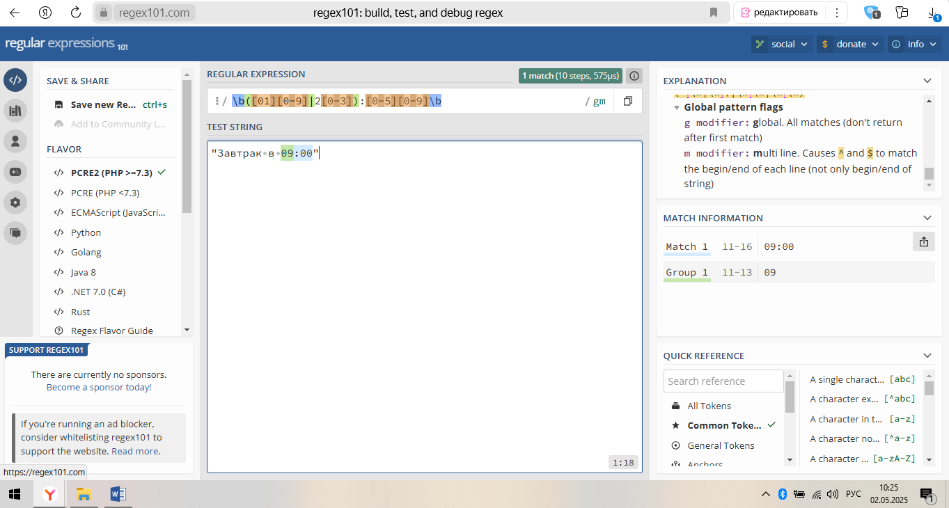
2) Java[^script]
Найдет ли регулярка Java[^script] что-нибудь в строке Java? А в строке
JavaScript?
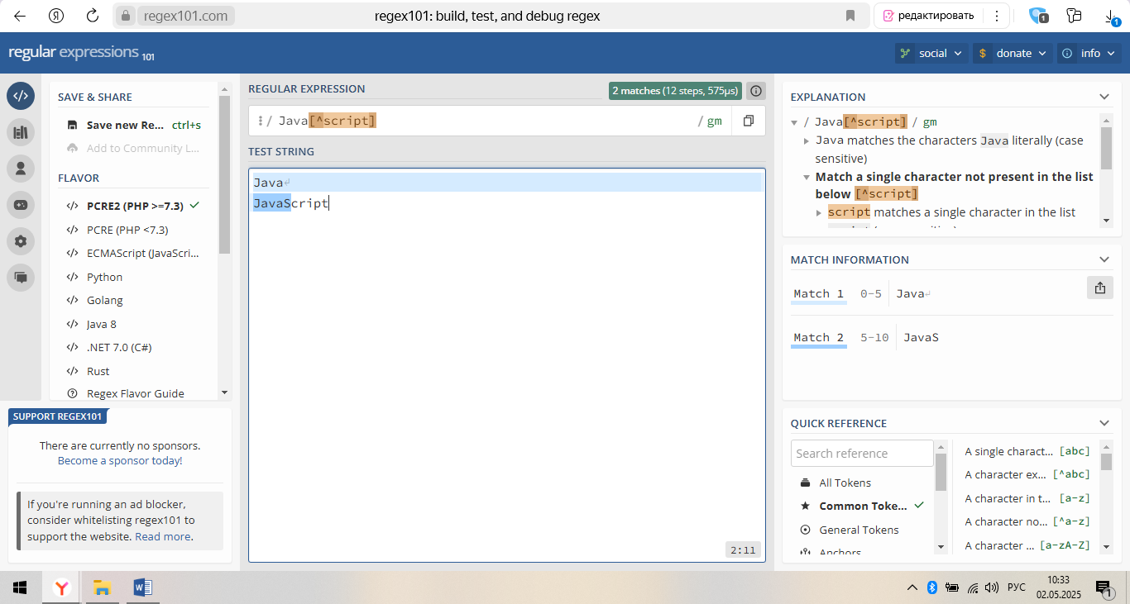
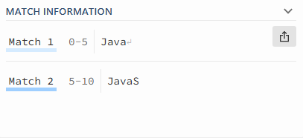
- Ответ:
  - “Java”: Да, найдет. Java соответствует буквальному тексту, а [^script] означает “любой символ, кроме s, c, r, i, p, t”, а после “Java” в строке нет этих букв.
  - «JavaScript»: Нет, не найдет. Java соответствует, но за ним сразу следует буква «S», которая не входит в разрешенный набор символов, определенный в [^script].
3) Цвет
Напишите регулярное выражение для поиска HTML-цвета, заданного как
#ABCDEF, то есть # и содержит затем 6 шестнадцатеричных символов.
/\#[0-9A-Fa-f]{6}\b/gm
Пояснение:
- \# — символ #.
- [0-9A-Fa-f]{6} — ровно 6 символов из диапазонов:
  - 0-9 (цифры),
  - A-F (буквы A-F в верхнем регистре),
  - a-f (буквы a-f в нижнем регистре).
- \b — граница слова (чтобы не захватывать часть более длинной строки).
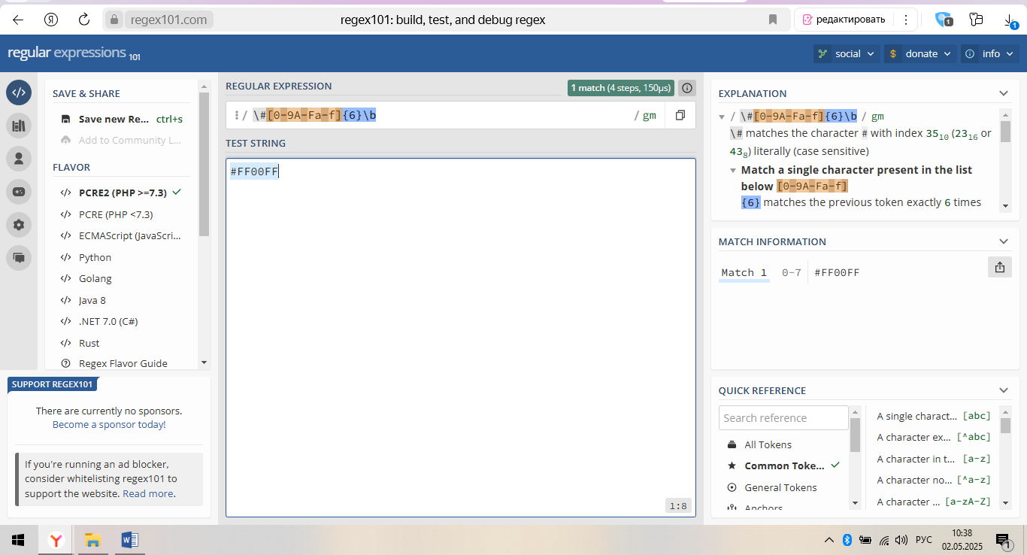
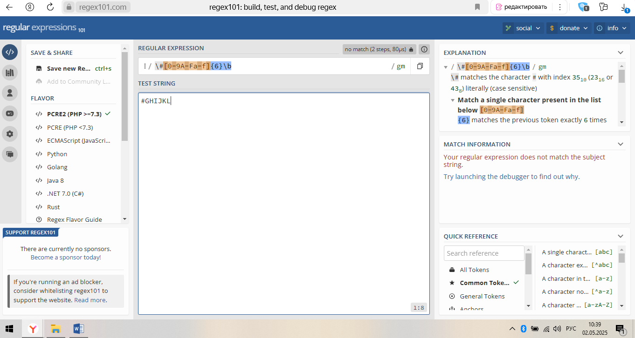
Совпадение для #FF00FF, но не для #GHIJKL.
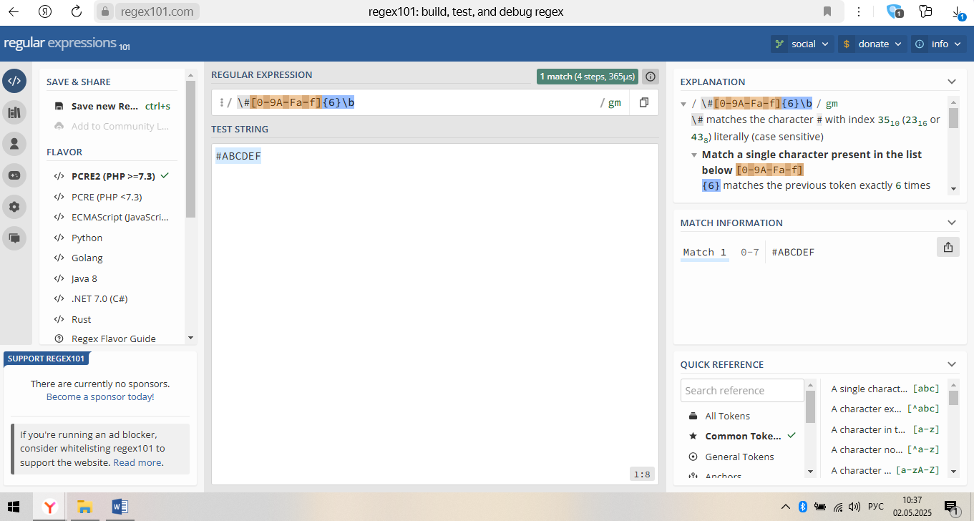
4) Разобрать арифметическое выражение
Арифметическое выражение состоит из двух чисел и операции между ними,
например:
•
1 + 2
•
1.2 *3.4
•
-3/ -6
•
-2-2
Список операций: “+”, «-», “*” и “/”.
Также могут присутствовать пробелы вокруг оператора и чисел.
Напишите регулярное выражение, которое найдёт как всё арифметическое
действие, так и (через группы) два операнда.
^(\s*-?\s*\d+(?:\.\d+)?\s*)([+\-*])(\s*-?\s*\d+(?:\.\d+)?\s*)$
- ^: Начало строки.
- ( ... )Группа 1: Первое число (может быть с минусом, пробелами, целым или дробным).
- [+\-*/]: Группа 2: Оператор (+, -, *, /).
- ( ... ): Группа 3: Второе число (как первое).
- $: Конец строки.
- \s*: Ноль или более пробелов.
- -?: Необязательный минус.
- \d+: Одна или более цифр.
- (?:\.\d+)?: Необязательная дробная часть (точка и одна или более цифр).
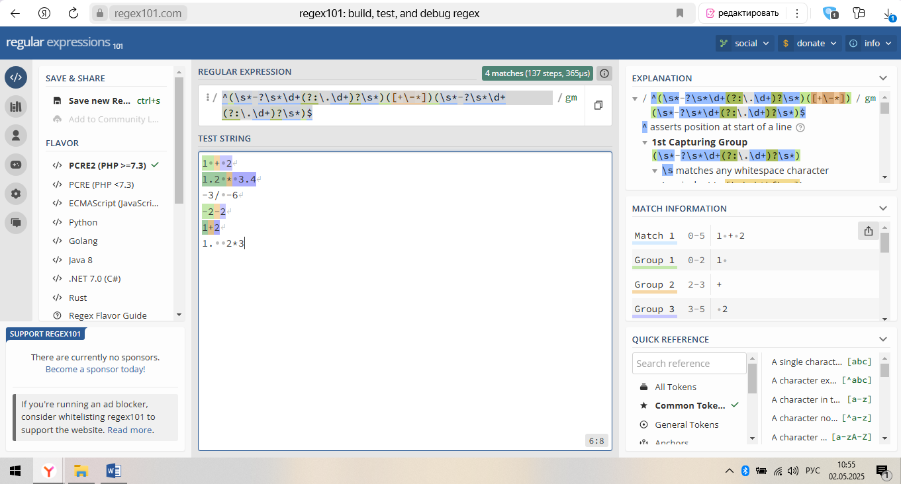
Match 1 |  | 0-5 | 1 + 2
Group 1 |  | 0-2 | 1
Group 2 |  | 2-3 | +
Group 3 |  | 3-5 | 2
Match 2 | 6-15 |  |  | 1.2 * 3.4
Group 1 | 6-10 |  |  | 1.2
Group 2 | 10-11 |  |  | *
Group 3 | 11-15 |  |  | 3.4

Match 3 | 23-27 | -2-2
Group 1 | 23-25 | -2
Group 2 | 25-26 | -
Group 3 | 26-27 | 2
Match 4 | 28-31 | 1+2
Group 1 | 28-29 | 1
Group 2 | 29-30 | +
Group 3 | 30-31 | 2

  - Напишите регулярное выражение, которое сопоставится со словами риэлтор, риэлтер, риелтор и риелтер (но НЕ сопоставится со словами рипитер и реактор, например), используя из метасимволов только точку.
Регулярное выражение: ри(е|э)л(тор|тер)
Тестовые строки: “риэлтор”, “риэлтер”, “риелтор”, “риэлтер”, “рипитер”, “реактор”
Пояснение:
ри: Строка “ри”.
(е|э): Буква “е” или “э”.
л: Буква “л”.
(тор|тер): “тор” или “тер”.
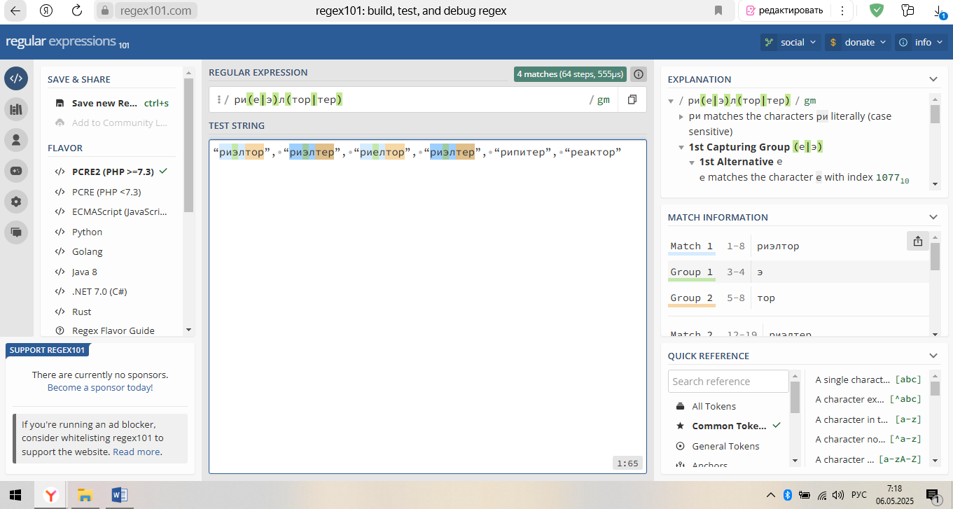
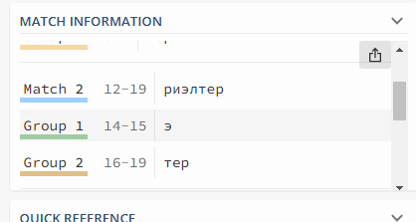
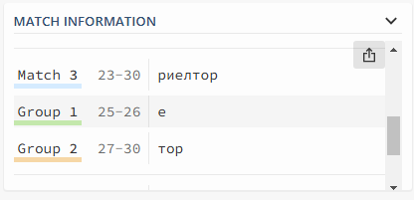
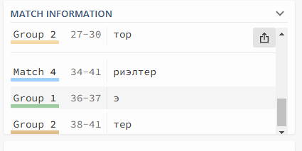
2.2 Напишите регулярное выражение, которое полностью накроет любую строку, которая начинается
на “горох”.
- Регулярное выражение: горох.*
- Тестовая строка: «горох какой-то текст», «Гороховец»
- Пояснение:
  - горох: Строка “горох”.
  - .*: Любые символы (ноль или более раз).
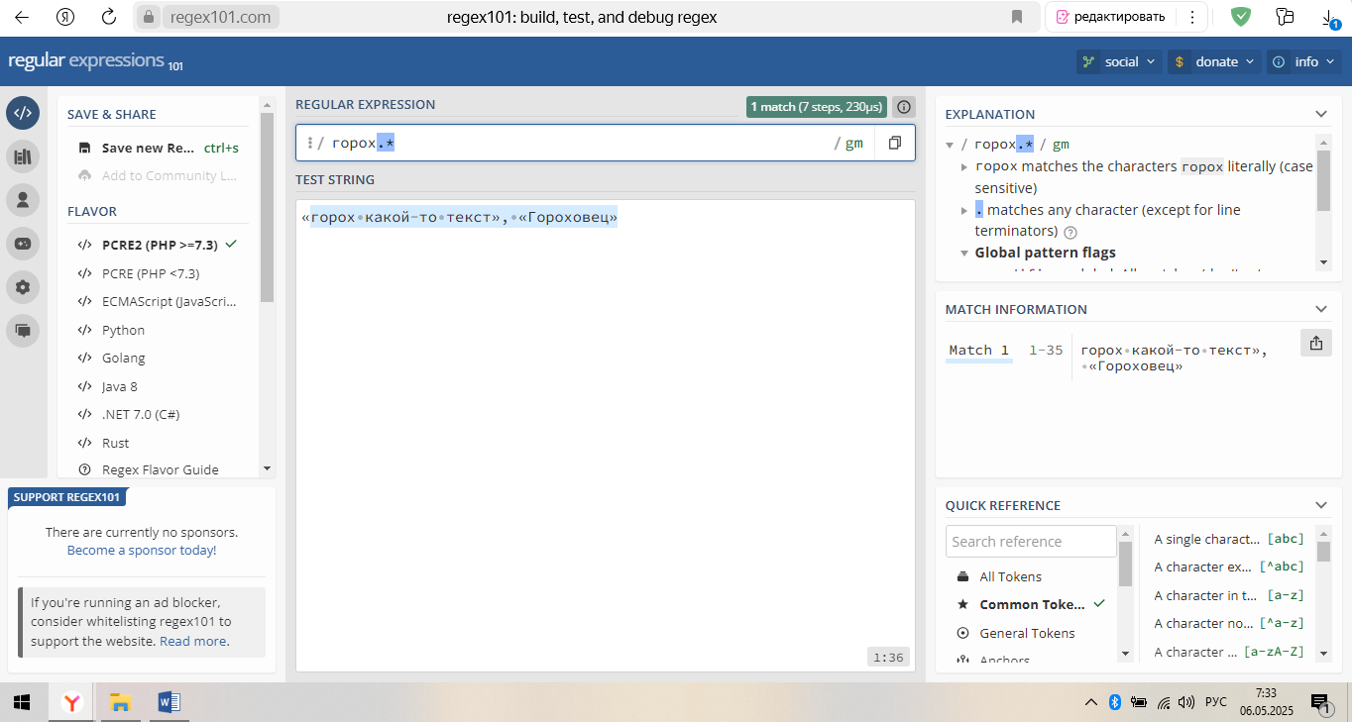
2.3
Напишите регулярное выражение, которое найдет ВСЕ теги (т.е. вида '<тег>' или '<тег атр=”5”>'
или </тег>) в строке:
<b> Вася </b> сегодня <emph type=”strong”> пришел </emph> в <i> Zoom </i> слушать про <span>
регекспы </span>
Внимание: выражение не должно съесть всю строку целиком! Надо именно найти все цепочки
- Регулярное выражение: <[^>]+>
- Тестовая строка: <b> Вася </b> сегодня <emph type="strong"> пришел </emph> в <i> Zoom </i> слушать про <span> регекспы </span>
- Пояснение:
  - <: Символ “<".
  - [^>]+: Один или более символов, кроме “>”.
  - >: Символ “>”.
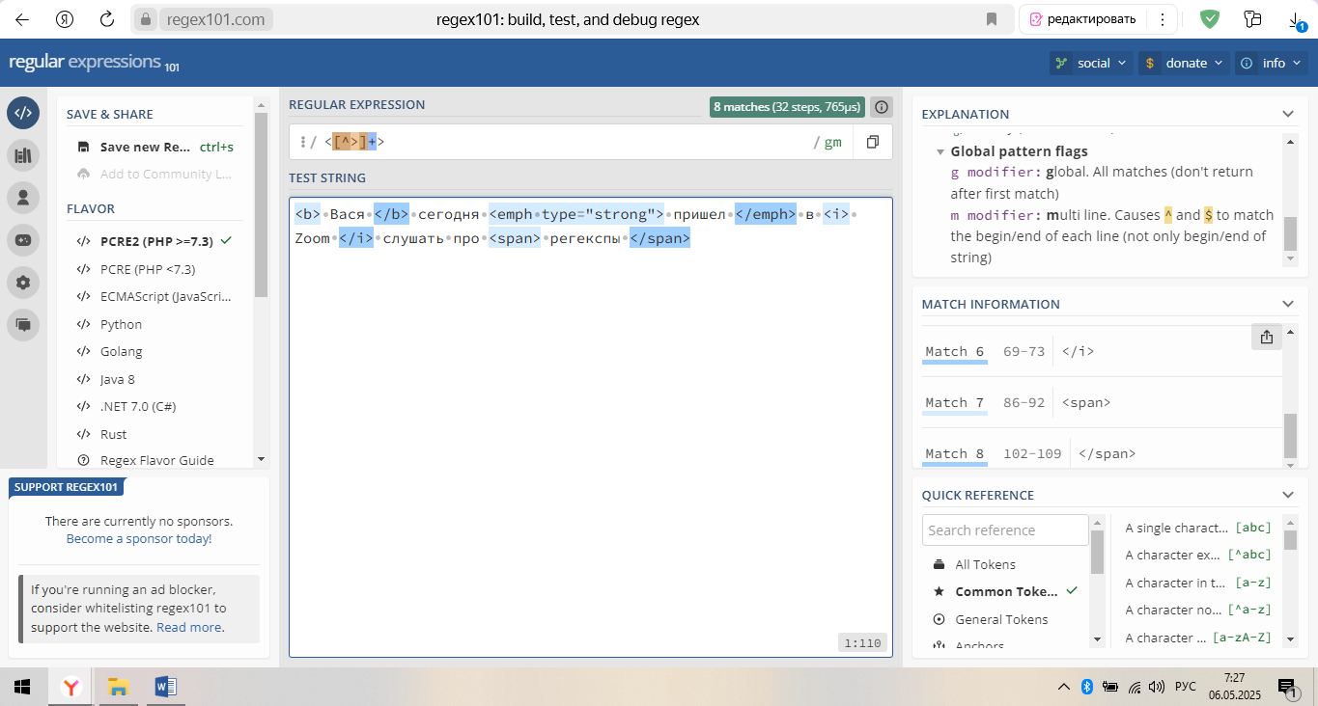
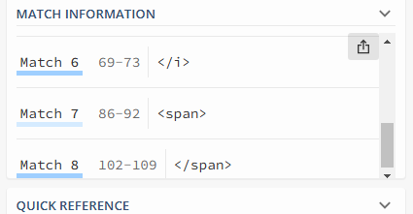
2.4
Напишите регулярное выражение, которое целиком накроет строки дедушка, прадедушка,
прапрадедушка, прапрапрадедушка — и так до 5 пра, но не более 5
- Регулярное выражение: (пра){0,5}дедушка
- Тестовая строка: «дедушка», «прадедушка», «прапрадедушка», «прапрапрадедушка», «прапрапрапрадедушка», «прапрапрапрапрадедушка», «прапрапрапрапрапрадедушка»
- Пояснение:
  - (пра){0,5}: “пра” повторяется от 0 до 5 раз.
  - дедушка: Строка “дедушка”.
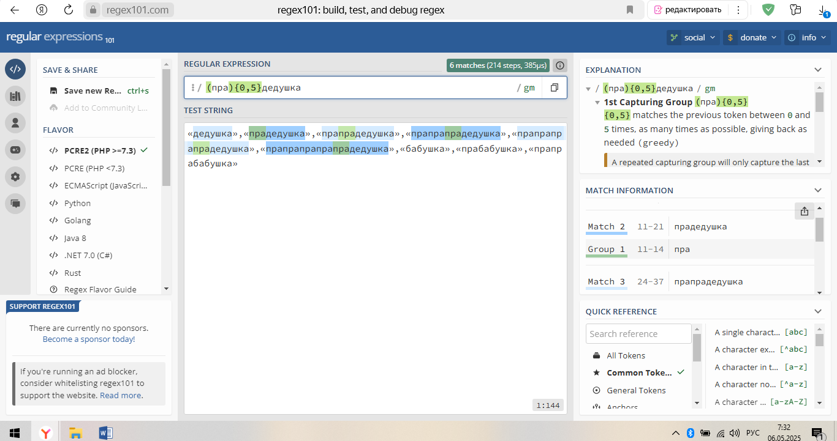
2.5
Напишите регулярное выражение, которое целиком накроет строки дедушка, прадедушка,
прапрадедушка, прапрапрадедушка — и так до 5 пра, но не более 5
Добавьте бабушку в предыдущий регексп.
- Регулярное выражение: (пра){0,5}(дедушка|бабушка)
- Тестовая строка: «дедушка», «прадедушка», «прапрадедушка», «прапрапрадедушка», «прапрапрапрадедушка», «прапрапрапрапрадедушка», «бабушка», «прабабушка», «прапрабабушка»
- Пояснение:
  - То же, что и в 2.4, но добавлено (дедушка|бабушка) — «дедушка» или «бабушка».
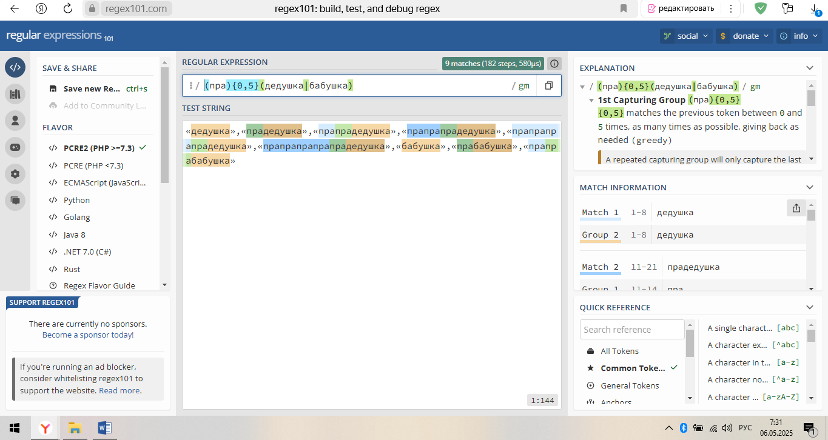
2.6
Напишите регулярное выражение, которое найдет все подстроки, в которых один или более раз
повторяется 'кефир' или 'зефир’ или ‘эфир’ (можно комбинировать слова). Т.е. выражение должно
полностью сопоставляться с такими строками:
•
кефир
•
зефир
•
эфир
•
зефирзефир
•
эфиркефир
•
эфирзефиркефиркефир
•
Кефиркефиркефирзефирэфир
- Регулярное выражение: (кефир|зефир|эфир)+
- Тестовые строки: «кефир», «зефир», «эфир», «зефирзефир», «эфиркефир», «эфирзефиркефиркефир», «кефиркефиркефирзефирэфир», «молоко»
- Пояснение:
  - (кефир|зефир|эфир)+: «кефир» или «зефир» или «эфир», повторяется один или несколько раз.
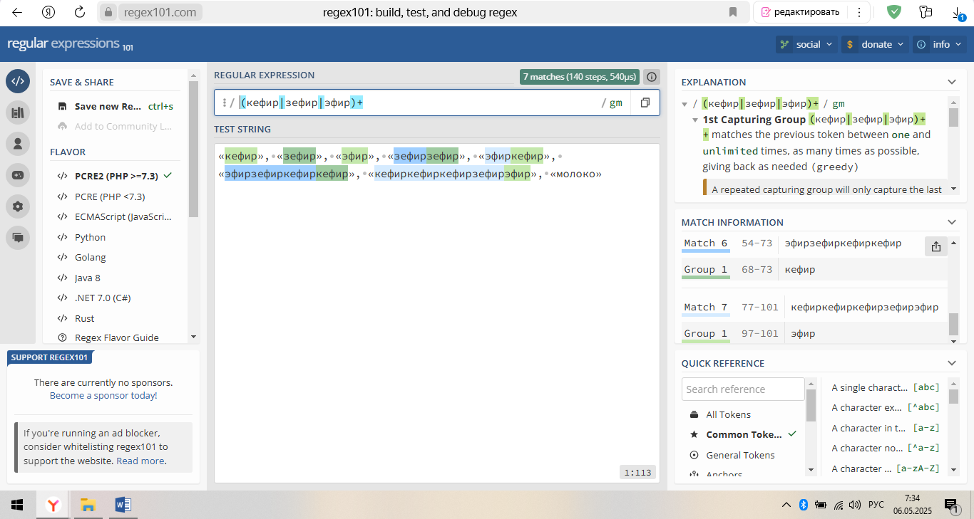
2.7
Напишите регулярное выражение, которое будет находить все года 20 века
- Регулярное выражение: 19\d{2}\b
- Тестовая строка: «1900», «1999», «2000», «1850», «19abc»
- Пояснение:
  - 19: Строка “19”.
  - \d{2}: Две цифры.
  - \b: Граница слова.
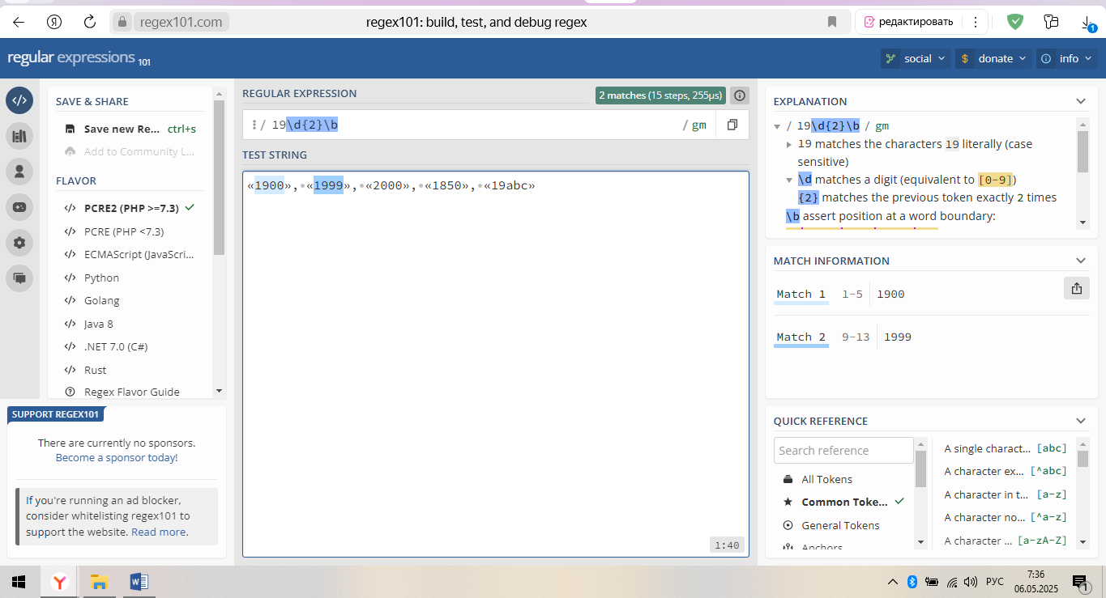
2.8
Напишите регулярное выражение, которое будет находить адреса электронной почты
- Регулярное выражение: \b[A-Za-z0-9._%+-]+@[A-Za-z0-9.-]+\.[A-Z|a-z]{2,}\b
- Тестовая строка: “test@example.com”, “test.test@sub.example.co.uk”, “неверный адрес электронной почты”
- Пояснение: Стандартное выражение для поиска электронной почты (не идеально, но достаточно хорошо).
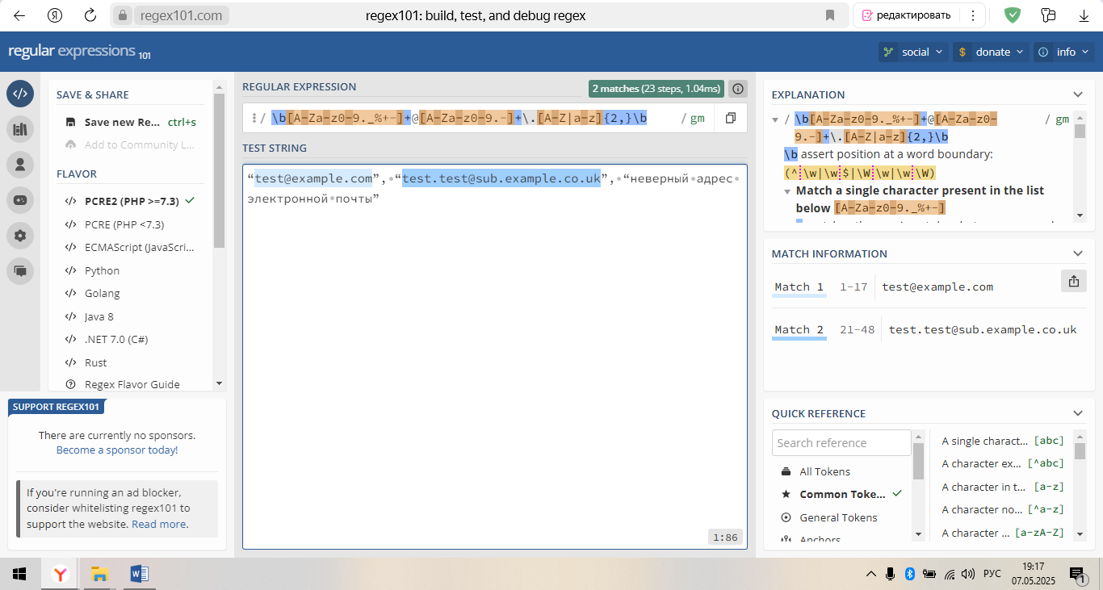
2.9
Задание: сегментация на предложения (примитивная)
Напишите регулярное выражение, которое ловит такие случаи: после маленькой кириллической
буквы стоит точка, восклицательный знак или вопросительный знак, потом пробел и большая
кириллическая буква.
- Регулярное выражение: ([а-яё])([.?!])\s([А-ЯЁ])
- Тестовая строка: “Привет. Мир! Как дела? Хорошо. Спасибо.”
- Пояснение:
  - ([а-яё]): Одна строчная кириллическая буква. Группа 1.
  - ([.?!]): Точка, восклицательный знак или вопросительный знак. Группа 2.
  - \s: Один пробельный символ.
  - ([А-ЯЁ]): Одна заглавная кириллическая буква. Группа 3.
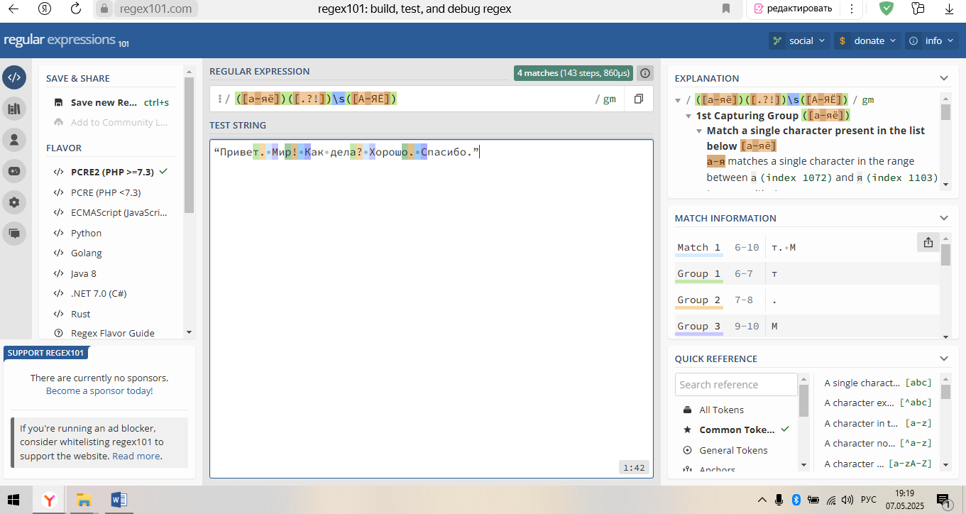
Match 1 | 6-10 | т. М
Group 1 | 6-7 | т
Group 2 | 7-8 | .
Group 3 | 9-10 | М
Match 2 | 11-15 |  | р! К
Group 1 | 11-12 |  | р
Group 2 | 12-13 |  | !
Group 3 | 14-15 |  | К

Match 3 | 21-25 | а? Х
Group 1 | 21-22 | а
Group 2 | 22-23 | ?
Group 3 | 24-25 | Х
Match 4 | 29-33 | о. С
Group 1 | 29-30 | о
Group 2 | 30-31 | .
Group 3 | 32-33 | С
2.10
Задание: телефонный справочник
Напишите регулярное выражение, которое найдет такую комбинацию:
•
одиночная кириллическая буква в верхнем регистре
•
ноль или более кириллических букв в нижнем регистре
•
пробел или таб
•
одиночная кириллическая буква в верхнем регистре
•
одна или более кириллических букв в нижнем регистре
•
пробел или таб
•
8 и потом любое количество любых цифр
Я Блинов 849257765
Александр Пушкин 89263668074
- Регулярное выражение: [А-ЯЁ][а-яё]*[\t ][А-ЯЁ][а-яё]+[\t ]8\d+
- Тестовые строки:
  - “Я Блинов 849257765”
  - «Александр Пушкин 89263668074»
  - “В Петров 777”
- Пояснение:
  - [А-ЯЁ]: Одна заглавная кириллическая буква.
  - [а-яё]*: Ноль или более строчных кириллических букв.
  - [\t ]: Пробел или табуляция.
  - [А-ЯЁ]: Одна заглавная кириллическая буква.
  - [а-яё]+: Одна или более строчных кириллических букв.
  - [\t ]: Пробел или табуляция.
  - 8: Цифра “8”.
  - \d+: Одна или более цифр.
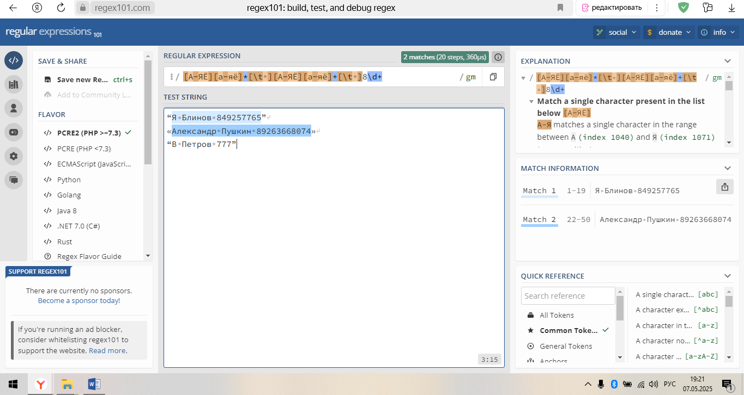
2.11
Напишите регулярное выражение, которое найдет ВСЕ теги (т.е. вида '<тег>' или '<тег атр=”5”>'
или </тег>) в строке
<b>Вася</b> сегодня <emph type=”strong”>пришел </emph> в <i>Zoom</i> слушать про
<span>регекспы</span>
NEW! И при этом не используйте ленивых квантификаторов (а используйте инвертированный
класс)
- Регулярное выражение: <[^>]+>
- Тестовая строка: <b>Вася</b> сегодня <emph type="strong">пришел </emph> в <i>Zoom</i> слушать про <span>регекспы</span>
- Пояснение:
  - <: Символ “<".
  - [^>]+: Один или более символов, кроме “>”.
  - >: Символ “>”.
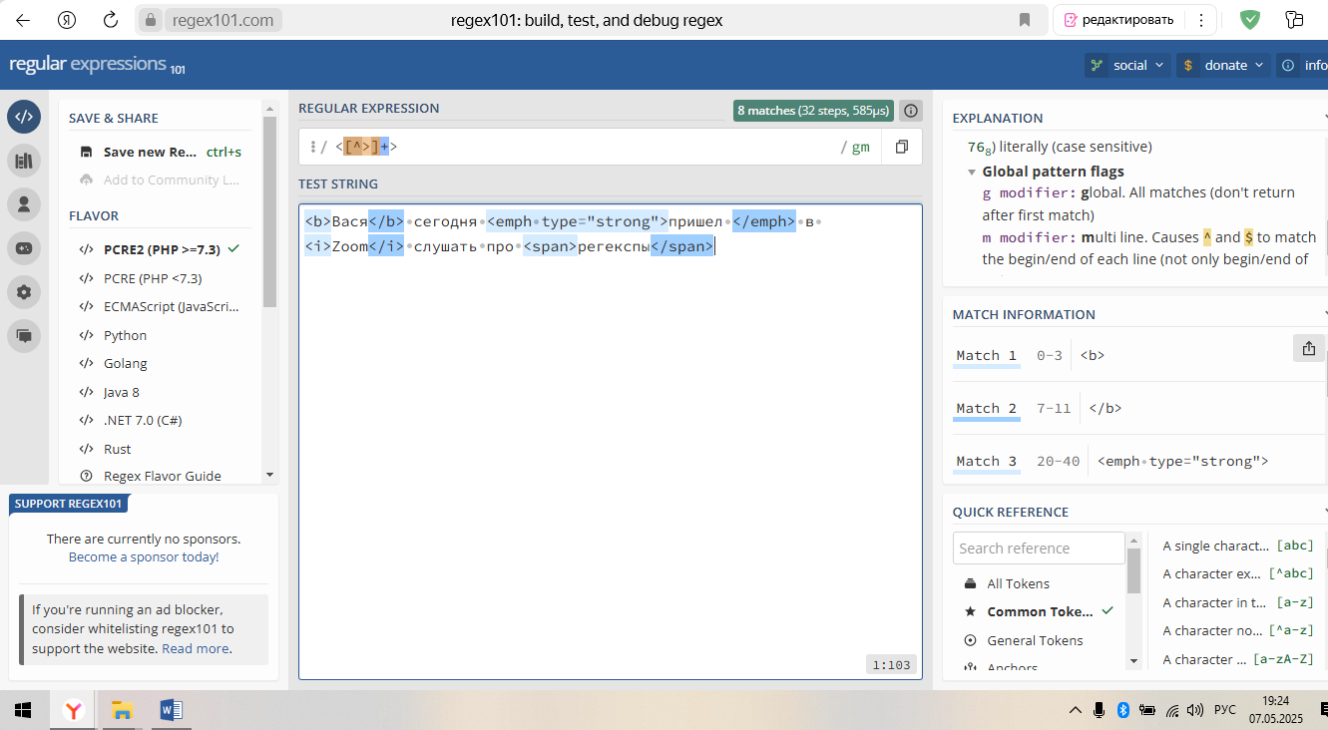
2.12
Дана строка:
в баре собрались поэты Пушкин А. С., Батюшков К.Н., Боратынский Е. А., позже к ним
присоединился Жуковский В.А.
Напишите регулярное выражение И строку подстановки, с помощью которых строчку можно
преобразовать в такую:
в баре собрались поэты А. С. Пушкин , К.Н. Батюшков, Е. А. Боратынский, позже к ним
присоединился В.А. Жуковский

2.13
Напишите регулярное выражение, которое позволит находить все гласные
- Регулярное выражение: [аеёиоуыэюяАЕЁИОУЫЭЮЯaeiouAEIOU]
- Тестовые строки: «А роза упала на лапу Азора», «Быстрая бурая лиса перепрыгивает через ленивую собаку»
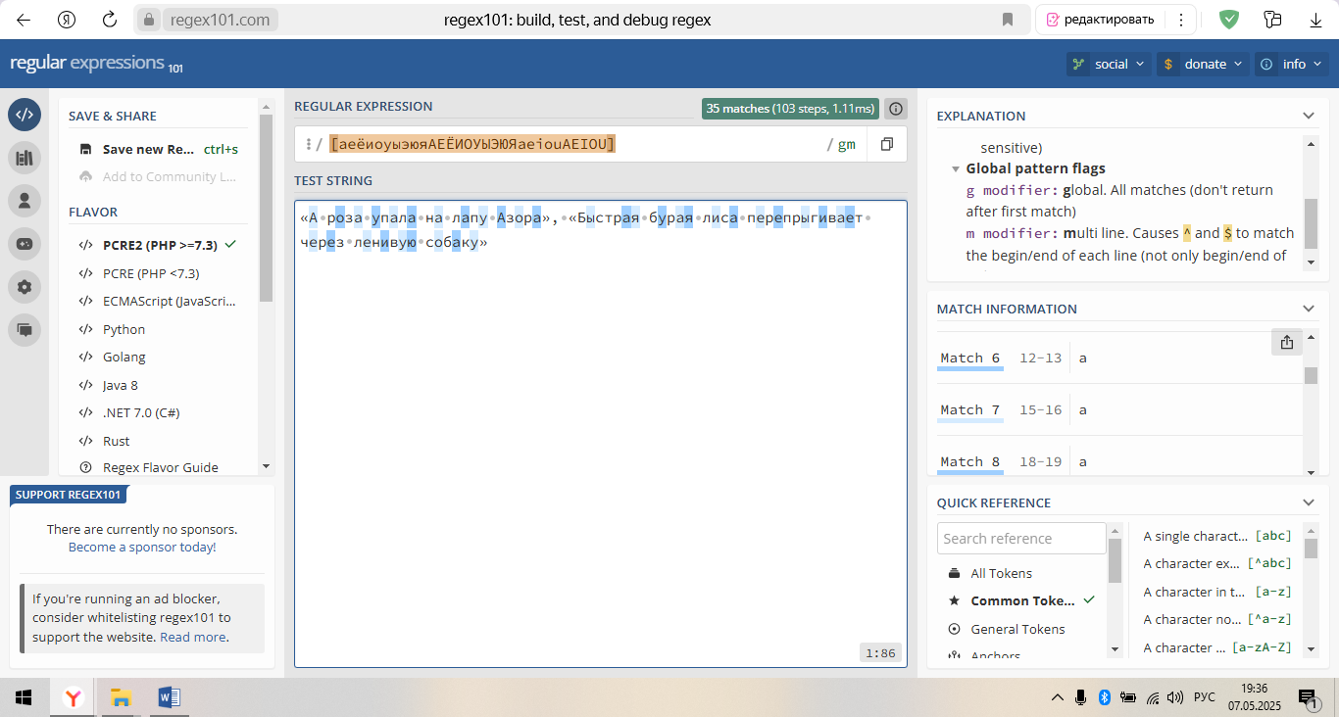
2.14
Напишите регулярное выражение, которое позволит находить все буквы кириллического и
латинского алфавитов (вне зависимости от регистра).
- Регулярное выражение: [a-zA-Zа-яА-ЯёЁ]
- Тестовые строки: “Привет, мир!”, “123 abc АБВ”
- Пояснение:
  - [a-zA-Z]: Латинские буквы.
  - [а-яА-ЯёЁ]: Кирилличные буквы.
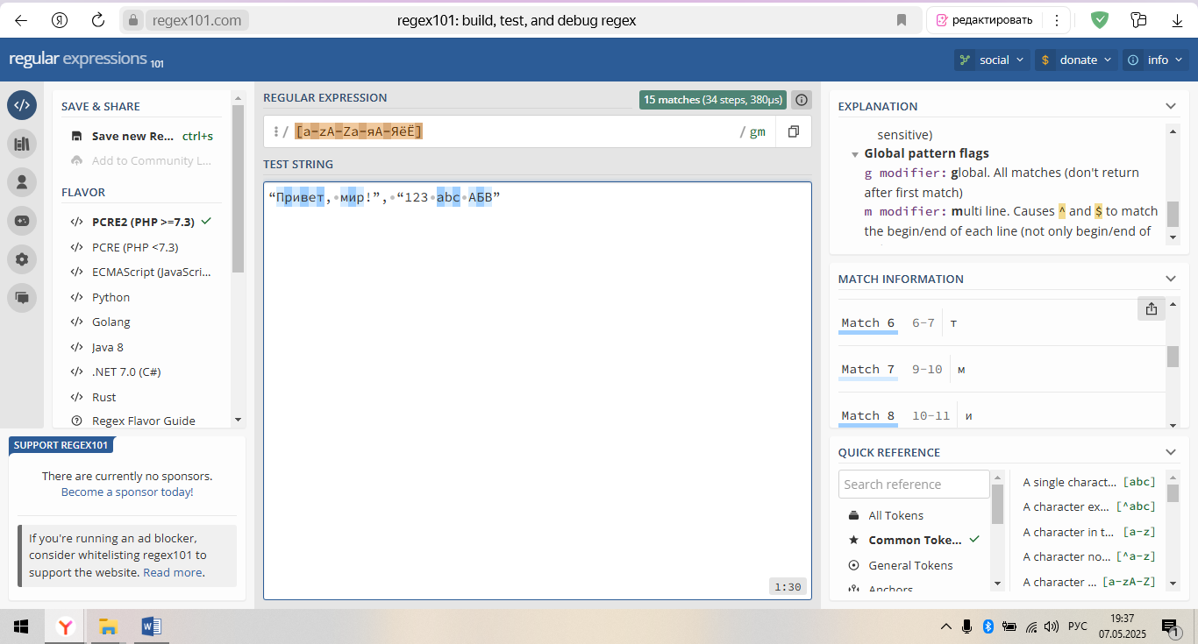
2.15
Напишите регулярное выражение, которое найдет даты вида ДД.ММ.ГГГГ: "10.10.1999",
"09.04.1997", но при этом не найдет просто последовательности цифр типа "1234567890",
"0009080008"
- Регулярное выражение: (0[1-9]|[12][0-9]|3[01])\.(0[1-9]|1[012])\.(19|20)\d\d
- Тестовые строки: «10.10.1999», «09.04.1997», «1234567890», «0009080008», «31.12.2023»
- Пояснение:
  - (0[1-9]|[12][0-9]|3[01]): День (01-31).
  - .: Точка.
  - (0[1-9]|1[012]): Месяц (01-12).
  - .: Точка.
  - (19|20)\d\d: Год (19xx или 20xx).
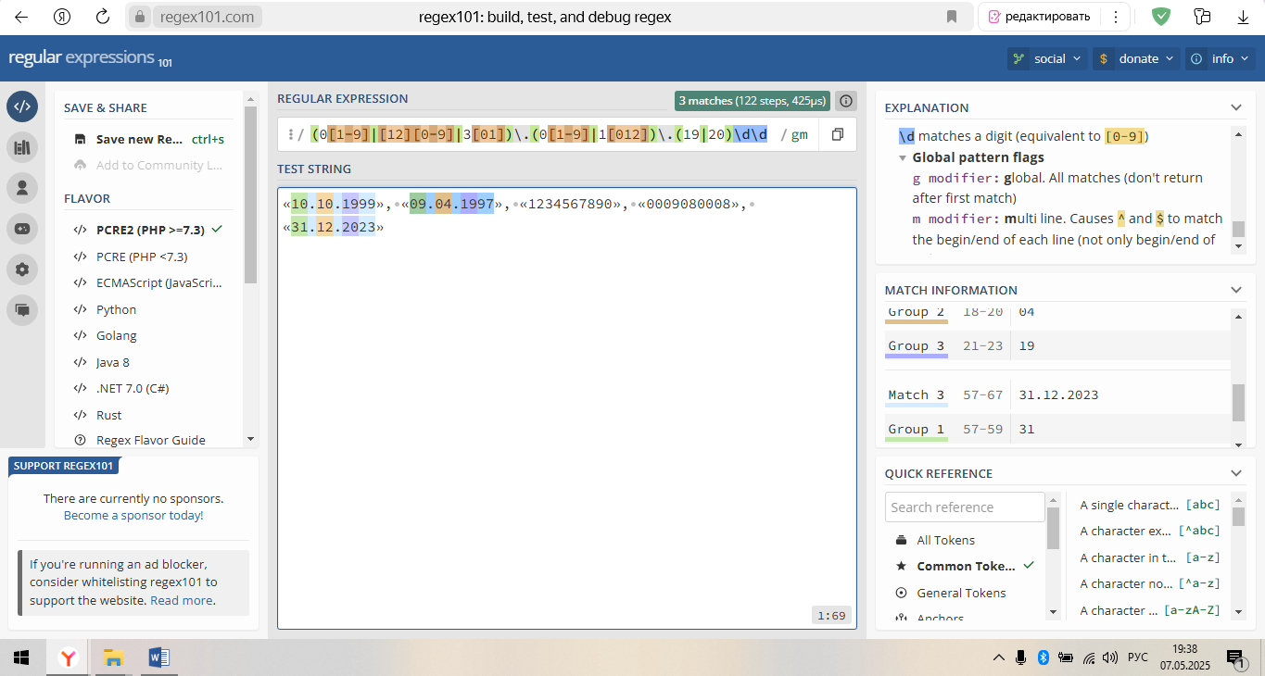
2.16
Напишите регулярное выражение + строку замены, чтобы находить в тексте пару круглых скобок ()
и заменять их на фигурные {}, сохраняя при этом текст внутри скобок

2.17
Сколько раз в этой статье про Даниила Московского (https://drive.google.com/file/d/1zLunIq-qywy-
x58HbvNiaBsfc0l_EsVo/view?usp=sharing) встречаются полные упоминания годов, написанные
арабскими цифрами и относящихся к XIV – XVI векам? Упоминания могут быть в том числе в
составе временных интервалов. Нас интересуют только года, написанные цифрами.

2.18
Заключите каждую строчку в тэг <li> </li>, используя специальные символы для того, чтобы
описывать начало и конец строки

\\\
Задание 3.1
Напишите регулярное выражение, которое находит весёлые смайлики и не находит грустных.
Весёлые: :-), :), (:, (-:, :D, :-P, ;) и прочее
Грустные: :(, :c, :-/, )% и прочее
- Регулярное выражение: [:;]-?[\)\DP]
- Тестовые строки: “:-), :), (:, (-:, :D, :-P, ;), :(, :c, :-/, )%”
- Пояснение:
  - [:;]: двоеточие или точка с запятой (глаза).
  - -?: Необязательный дефис (нос).
  - [\)\DP]: скобка, D или P (рот).
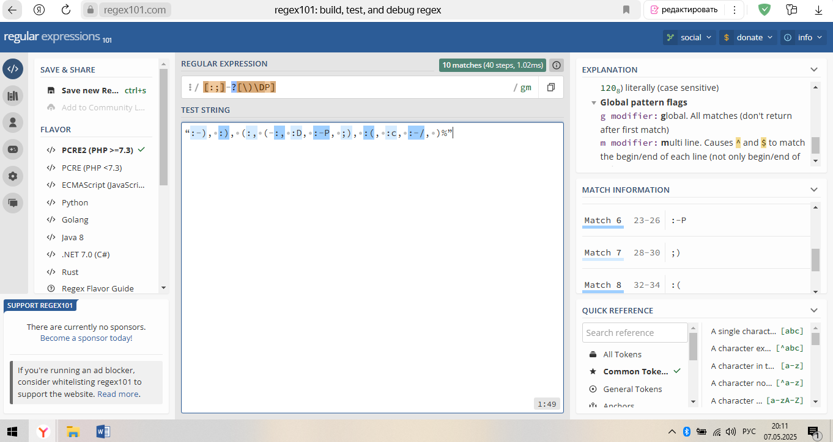
Задание 3.2
В файле usa.txt находится статья "United States" из английской википедии.
1
Сколько раз в ней встречаются номера источников в квадратных скобках? года? денежные
суммы? проценты?
2
Напишите программу, которая находит в этом файле все вышеперечисленные объекты и
выписывает их.

Задание 3.3
В файле words.txt находится краткий орфографический словарь английского языка.
1
Сколько слов начинаются на согласную букву, за которой следует гласная?
2
Сколько слов имеет три гласных буквы, идущие подряд? Сколько слов имеет три согласных
буквы, идущие подряд?
3
Сколько слов имеет три гласных буквы, идущие подряд, и не заканчивается на 's?

\\\\
4.1 Какое регулярное выражение служит для поиска дат, заданных в форме dd-YYYY?
Регулярное выражение:
\b\d{2}-\d{4}\b
Пояснение:
- \d{2} — ровно 2 цифры (день),
- - — дефис,
- \d{4} — ровно 4 цифры (год),
- \b — границы слова (исключает частичное совпадение).
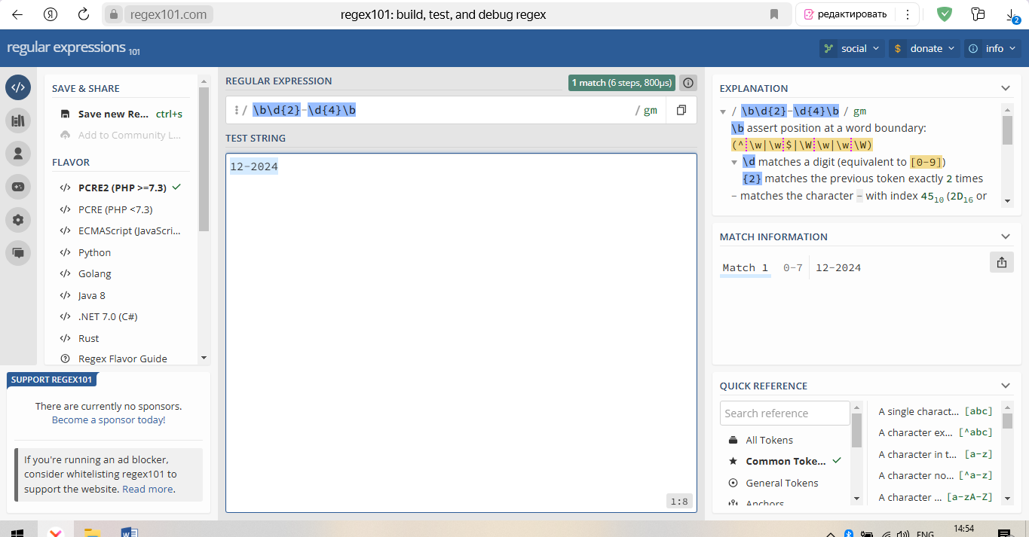
4.2 Имеется строка s = "Ух, ты!!:))\-_-.". Удалите все знаки пунктуации так, что должно
получится Ух ты.
[.,:!\)\(_\-]+
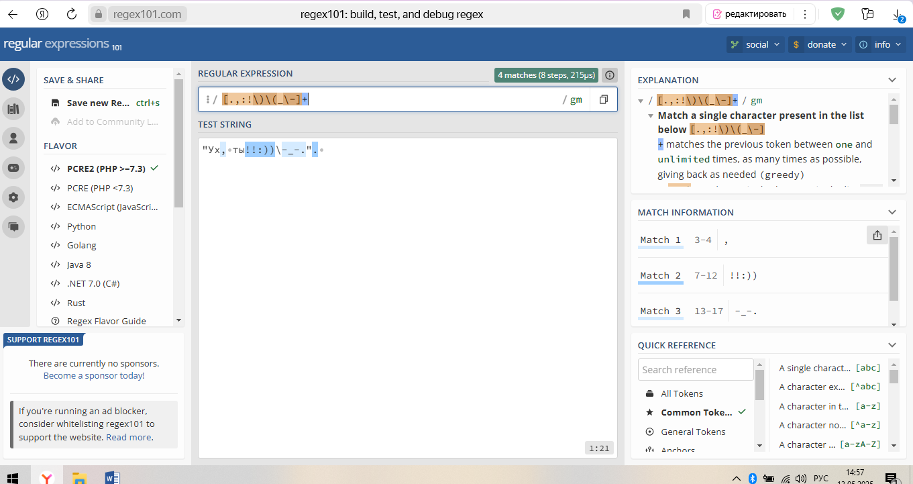
4.3 Имеется строка s = "Python - простой язык". Измените в ней слово Python на Питон.

4.4 Какое регулярное выражение служит для нахождения слов, которые состоят из 5 букв и
оканчиваются на латинскую букву «d»? Приведите несколько вариантов
Варианты регулярных выражений:
- Строго 5 букв:
regex
Copy
Download
\b[a-zA-Z]{4}d\b
- Допускает апострофы и дефисы (например, "don't"):
regex
Copy
Download
\b[\w-']{4}d\b
- Только строчные буквы:
regex
Copy
Download
\b[a-z]{4}d\b
4.5 Имеется строка s = "Боб, я, Рос, олег, Я". Найдите все слова, которые состоят из более чем 2
букв и начинаются с большой буквы.
- Регулярное выражение: [А-ЯA-Z][а-яa-z]{2,}
- Строка: s = “Боб, я, Рос, Олег, Я”
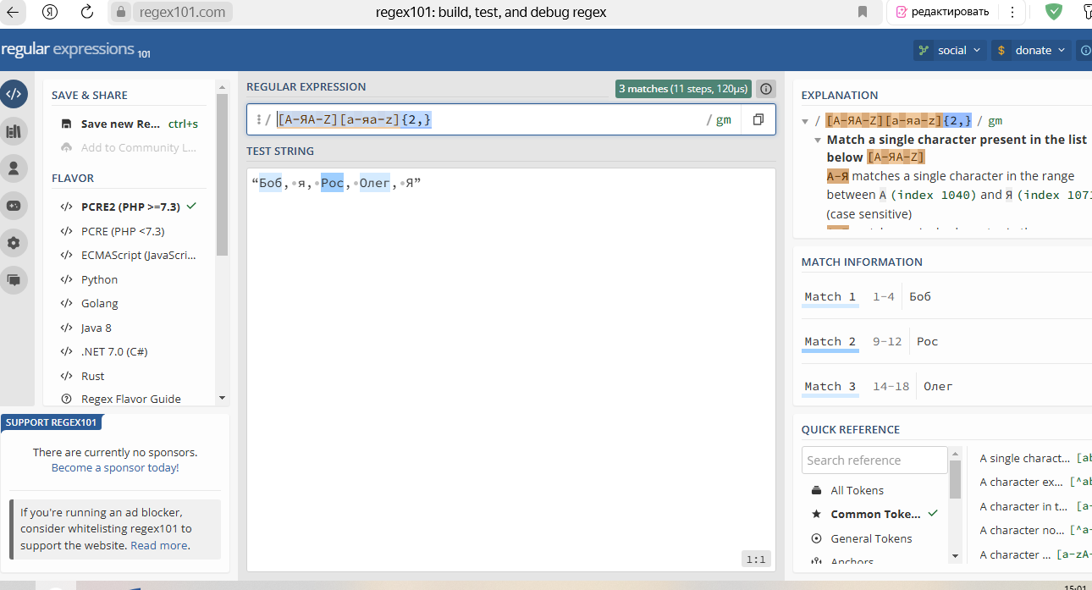
4.6 Имеется строка s = "Шла Саша по шоссе". Замените все буквы ш и с (и заглавные, и
прописные) на букву х.
[шсШС]
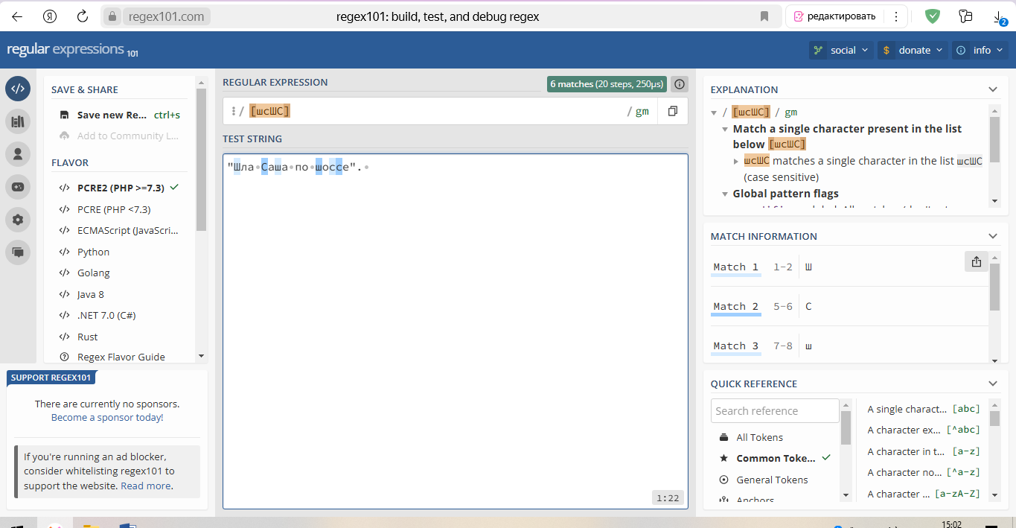
4.7 Какое регулярное выражение служит для нахождения всех слов, исключая все числа и знаки
пунктуации?
\b[^\W\d]+\b
Пояснение:
- \b — граница слова,
- [^\W\d] — любой символ, который является буквой (но не цифрой),
- + — одно или более повторений.
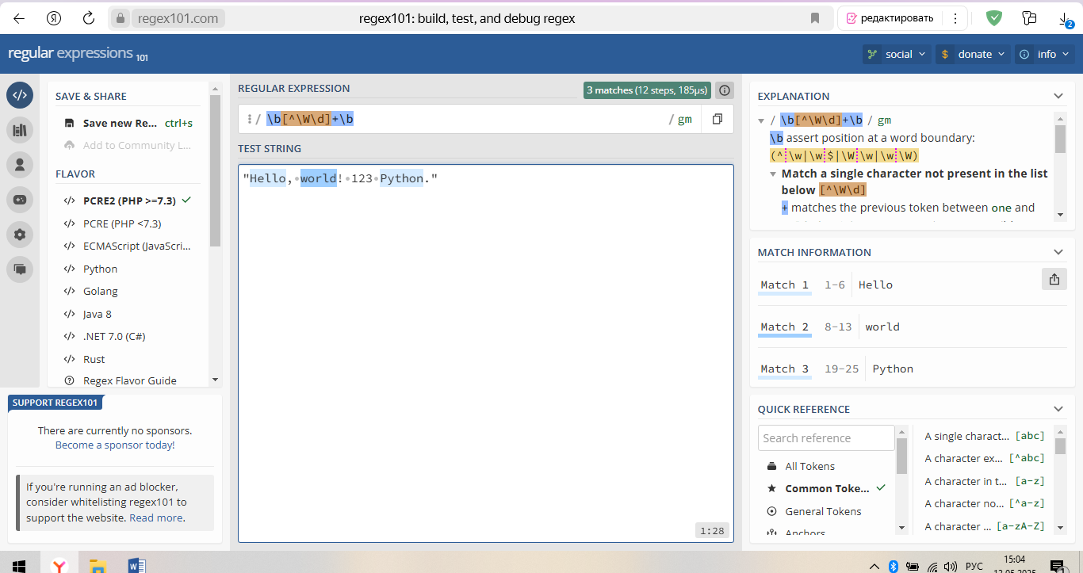
(Уровни 1, 2, 3). Решите упражнения на сайте
https://regexcrossword.com/.
Уровни 1, 2, 3: разделы Tutorial + Puzzles
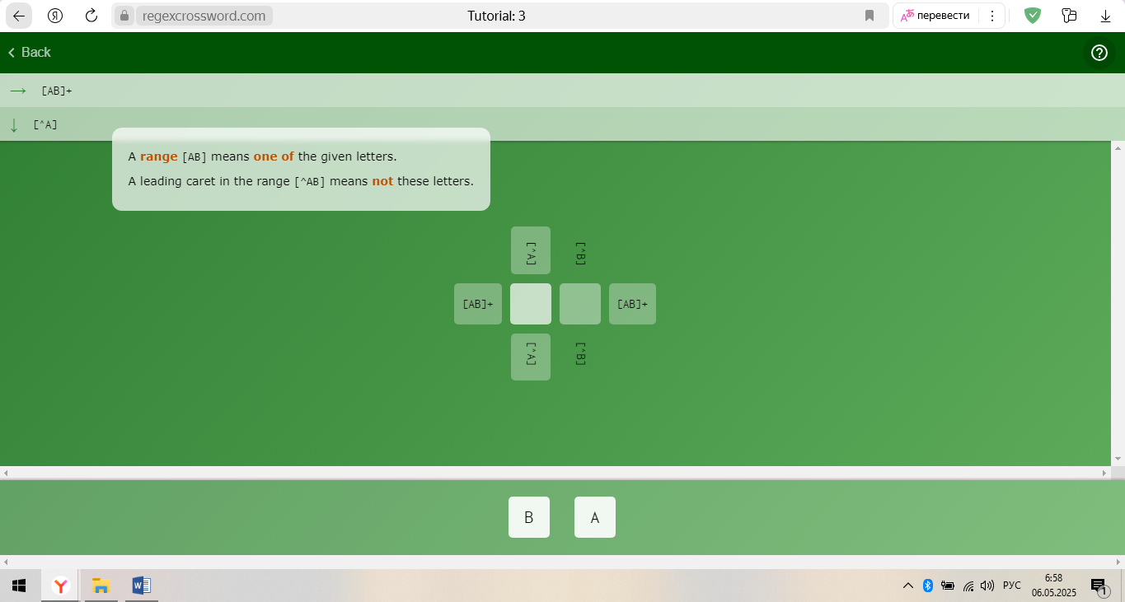
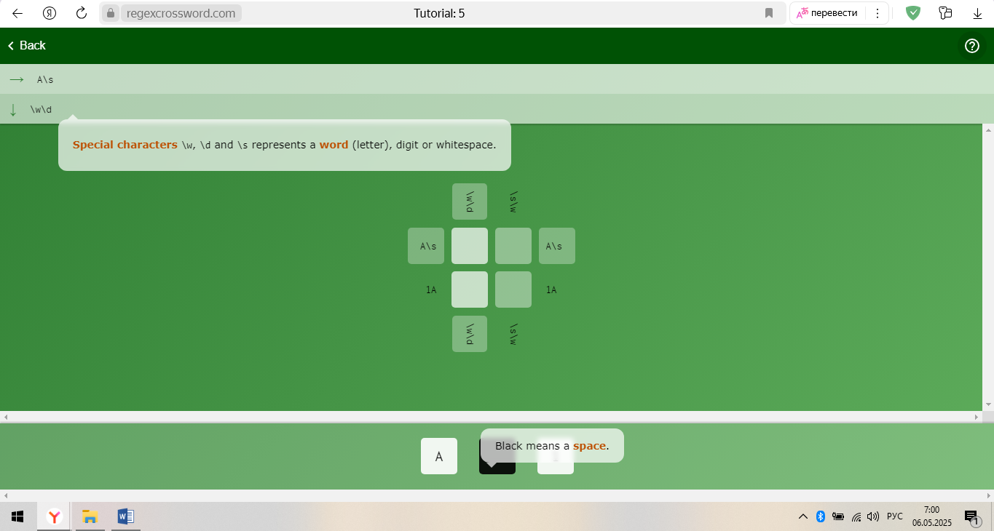
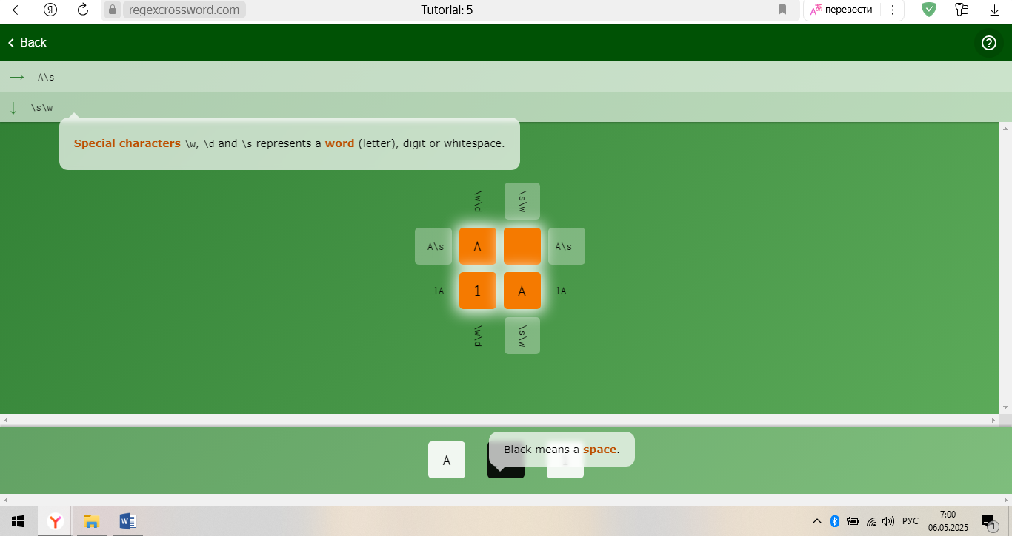
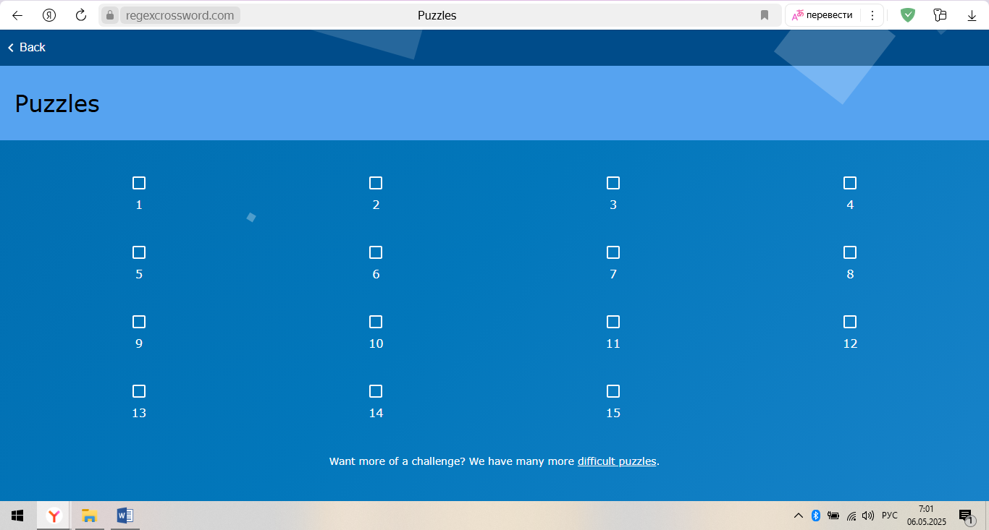
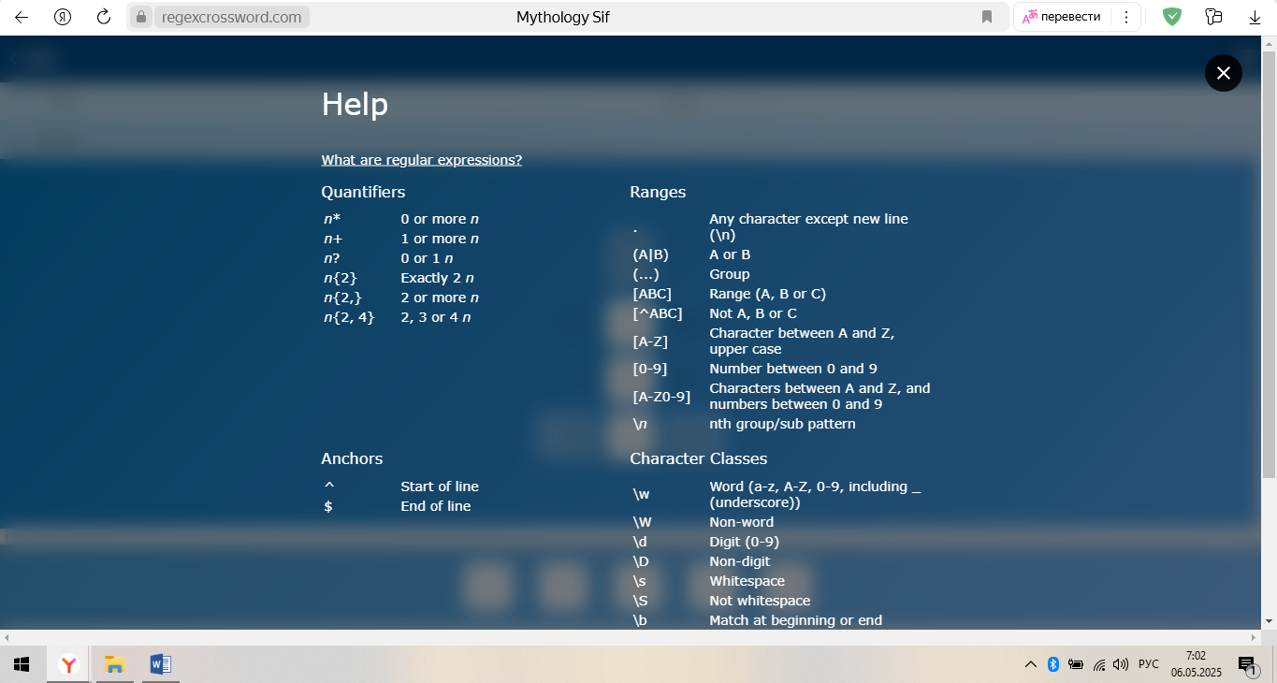

- Выполните задания из файла "7 Форматы данных и кодировки. Макросы в Sublime" в соответствии с выбранным уровнем
1)(Задание 1, 2, 3) Попробуйте зайти на этот сайт (http://www.online-decoder.com/ru), скопировать в поле ввода какой-нибудь текст, поменять кодировку и отправить другу для расшифровки (можно использовать вот этот декодер (https://www.artlebedev.ru/decoder/advanced/), например).
Если в MS Word или другом текстовом редакторе некоторые буквы заменились на «квадратики», надо отформатировать весь файл в какой-нибудь шрифт с полной поддержкой допетровской кириллицы в Unicode – например, отсюда (http://kodeks.uni-bamberg.de/AKSL/Schrift/RomanCyrillicStd.htm).
В Sublime кодировка меняется с помощью_ File > Reopen with Encoding_.
Решение:
На этом сайте https://www.online-decoder.com/ru ввожу текст:
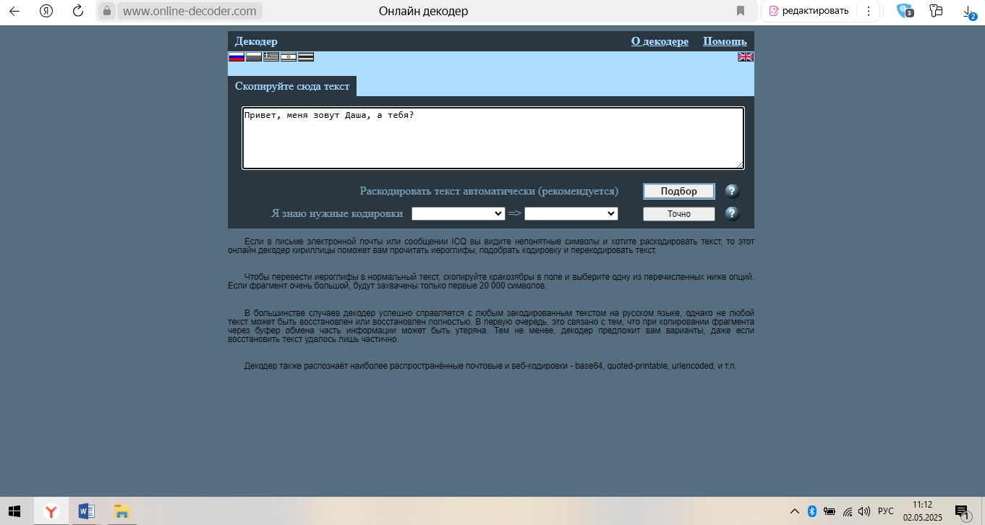
Меняю кодировку на «Windows-1252». Теперь в поле ввода отображаются абракадабры.
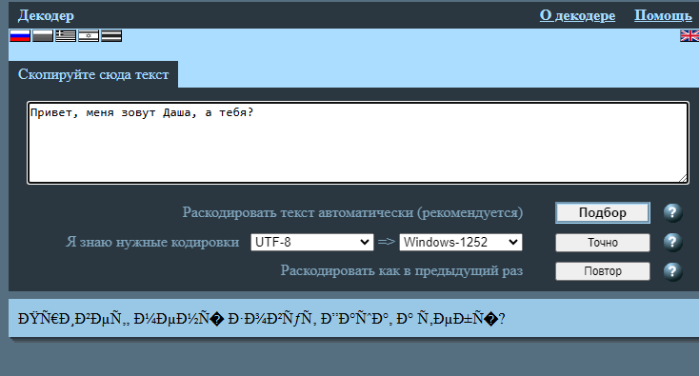
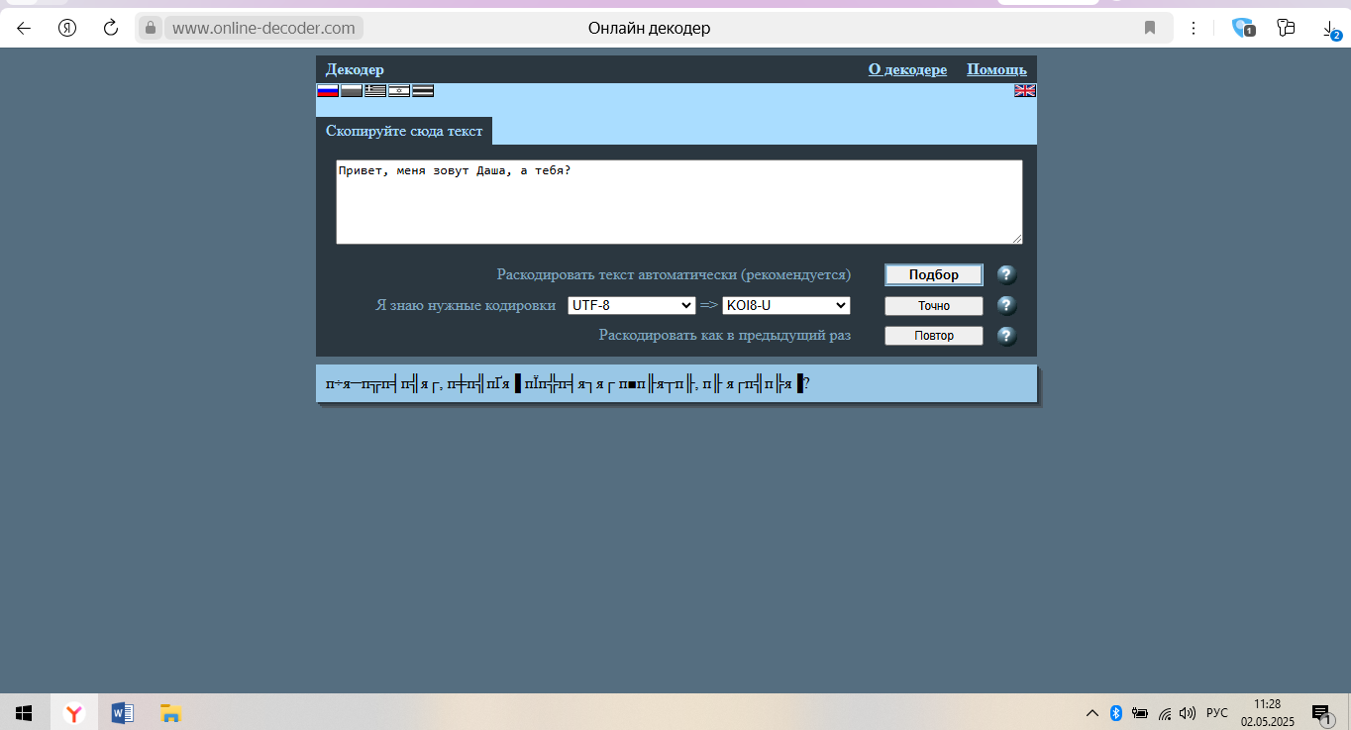
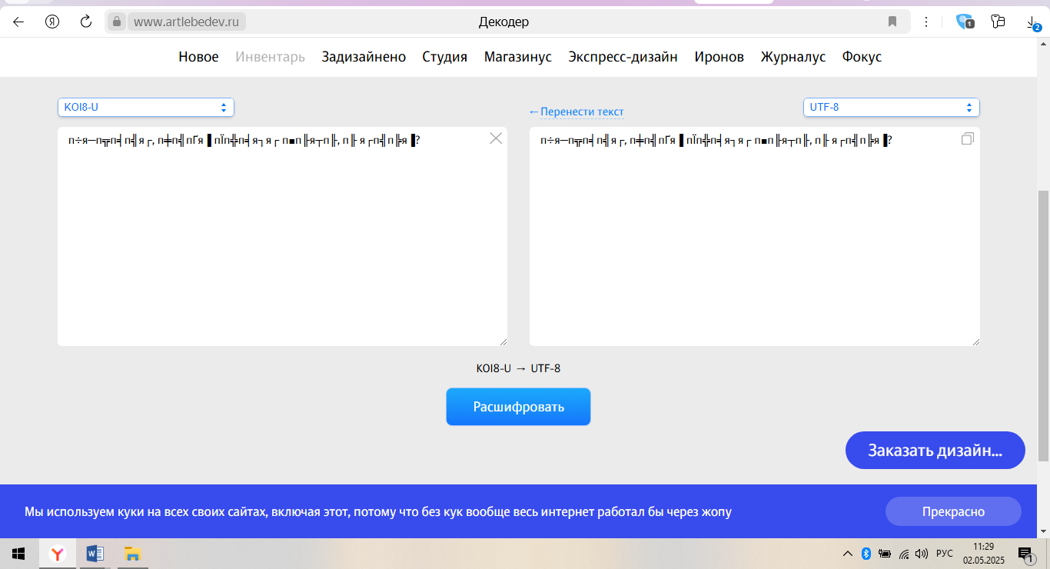
https://www.artlebedev.ru/decoder/advanced/
2)(Задание 1, 2, 3) Кроме того, любую веб-страницу можно сохранить в формате PDF, нажав кнопку "Печать" и выбрав виртуальный принтер Adobe PDF (обычно это расширение для браузера идет в комплекте с программой для просмотра PDF-документов; можно установить и любой другой виртуальный принтер из набора дополнений для вашего браузера).
- Открываю любую веб-страницу в браузере https://hd3.19lordserial-0.xyz/3960-dzhinni-i-dzhordzhiya.html.
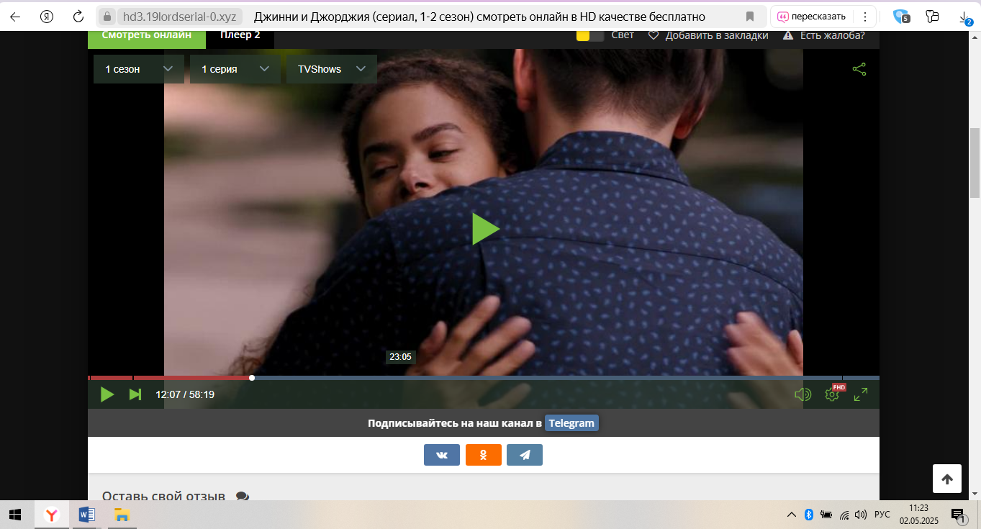
- Нажмаю Ctrl + P для открытия меню печати.
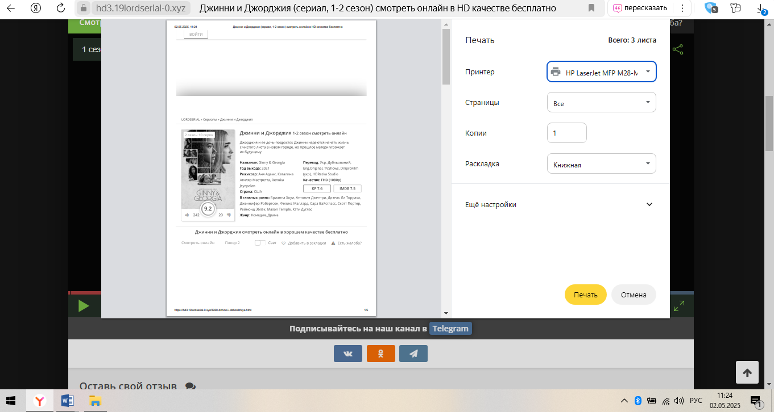
- Выбераю виртуальный принтер Сохранить как PDF.
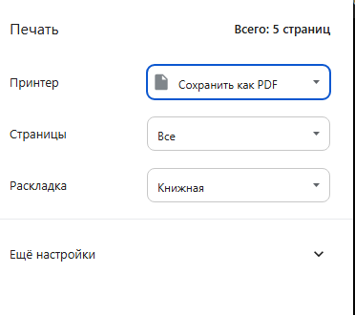
- Нажимаю "Сохранить" и указываю место для файла.
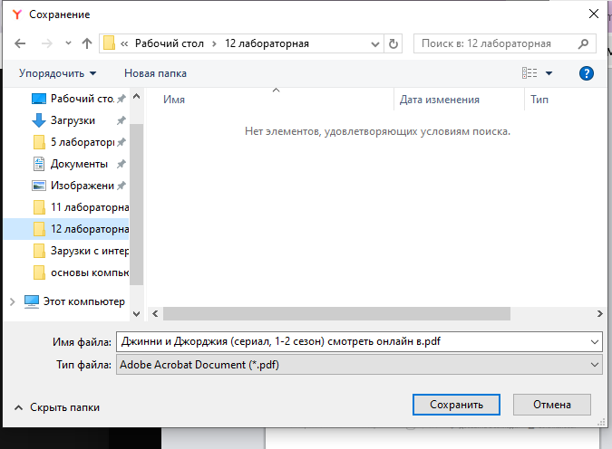
- Получаю такой pdf файл:
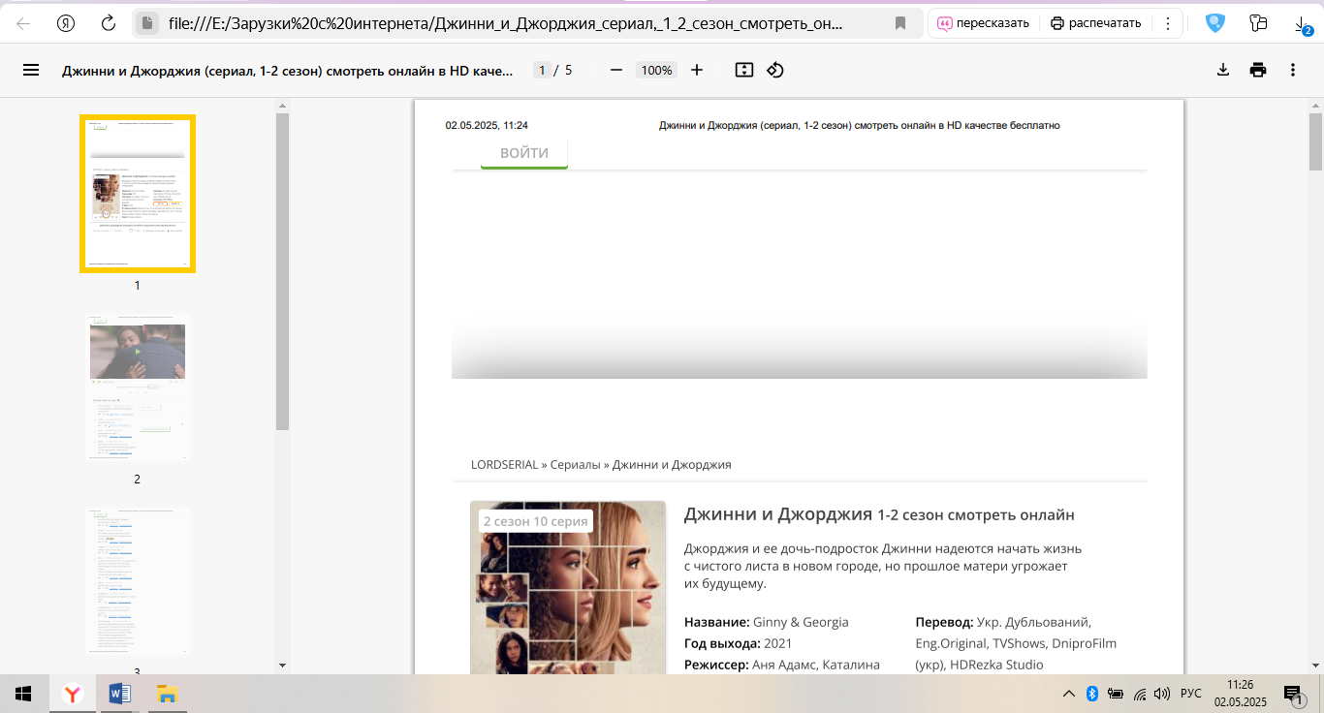
3)Задание (Уровни 1, 2, 3): законспектируйте приведённую выше информацию
1. Хранение информации на диске:
- Физическая суть: информация хранится в виде двоичного кода, то есть последовательности нулей и единиц (битов). Эти биты представляют собой физические состояния запоминающего устройства.
  - Примеры физических реализаций битов:
    - Наличие/отсутствие заряда в конденсаторе (в современных RAM).
    - Направление намагниченности (в жестких дисках, магнитных лентах).
    - Отражение/рассеяние света (CD, DVD, Blu-ray диски).
- Бит: минимальная единица хранения информации. Может представлять два разных значения (0 или 1).
- Единицы измерения объема:
  - Бит (бит, b): Минимальная единица.
  - Байт (Б, B): 8 бит. Основная единица измерения объёма.
  - Килобайт (КБ, Кбайт, KiB): 1024 байта (2¹⁰). Иногда (в маркетинге) используется 1000 байт (10³).
  - Мегабайт (МБ, Мбайт, MiB): 1024 КБ.
  - Гигабайт (ГБ, Гбайт, GiB): 1024 МБ.
  - Терабайт (ТБ, Тбайт, TiB): 1024 ГБ.
  - Килобит (Кб, Кбит, Kb): 1000 бит. Используется для обозначения скорости передачи данных.
  - Мегабит (Мб, Мбит, Mb): 1000 Кб.
  - Гигабит (Гб, Гбит, Gb): 1000 Мб.
  - Терабит (Тб, Тбит, Tb): 1000 Гб.
  - Важно: различия в использовании 1000 и 1024 приводят к некоторой путанице, поэтому следует уточнять, что именно подразумевается в конкретном случае. В компьютерных системах часто используются множители 1024 (степени двойки), в то время как в сетях и при измерении скорости передачи данных чаще используются множители 1000.
- Файловая система: определяет, как информация организуется и хранится на диске. Она управляет:
  - Структурой каталогов (папок).
  - Именами файлов.
  - Местом хранения файлов на физическом носителе.
  - Атрибуты файлов (дата создания, дата изменения, права доступа и т. д.).
- FAT (таблица размещения файлов): старая, но распространённая файловая система, до сих пор используемая на флеш-накопителях.
  - Структура FAT:
    - Загрузочная запись: содержит информацию о параметрах диска (тип ФС, физические характеристики). Включает BPB (блок параметров BIOS) и FSINFO.
      - BPB (блок параметров BIOS): описывает параметры диска (например, размер кластера).
      - FSINFO: Содержит информацию о количестве свободных кластеров.
    - FAT (таблица размещения файлов): основная часть. Таблица, связывающая файлы с кластерами на диске. В каждой записи FAT указано, какой кластер принадлежит какому файлу и является ли кластер свободным или занятым.
    - Файлы: Собственно данные файлов, хранящиеся в кластерах.
  - Размер кластера: минимальный размер дискового пространства, выделяемого для хранения файла. Даже если файл занимает меньше места, чем размер кластера, он все равно занимает весь кластер. Это приводит к потере дискового пространства.
  - Пример: флешка объемом 8 ГБ. Доступно чуть меньше (например, 7,61 ГБ) для записи из-за служебной информации (загрузочная запись, FAT).
- Фрагментация: когда файл записывается на диск не непрерывно, а по частям в разные места, т.к. нет достаточного свободного места подряд. Замедляет доступ к файлу.
- Дефрагментация: процесс переупорядочивания файлов на диске таким образом, чтобы они хранились в непрерывной последовательности кластеров. Ускоряет доступ к файлам.
- Иерархическая структура файлов: файлы организованы в каталоги (папки), образующие древовидную структуру.
- Путь к файлу: указывает расположение файла в иерархической структуре. Состоит из:
  - Корневой каталог.
  - Каталогов (папок) вложенности.
  - Имени файла.
  - Пример: C:\Users\Dereza\Documents\Library\hello.txt.
- Расширение файла: часть имени файла после точки. Указывает тип (формат) данных и приложение, которое должно быть использовано для его открытия.
  - Примеры: .txt, .doc, .jpg, .mp3, .html.
  - Важно: изменение расширения файла не всегда меняет его содержимое. Если изменить расширение графического файла (например, photo.jpg) на текстовое (photo.txt), то при попытке открыть его в текстовом редакторе вы увидите «кракозябры», потому что программа будет пытаться интерпретировать байты файла как текст, а не как информацию о цветах пикселей.
2. Форматы данных и кодировок:
- Кодировка текста: способ представления символов в виде числовых кодов, которые затем преобразуются в двоичный код (последовательность нулей и единиц).
  - Необходимость: компьютер хранит информацию в виде чисел. Для отображения текста эти числа должны быть преобразованы в символы.
  - Таблица кодировки: связывает символы с их числовыми кодами.
- Проблемы с кодировкой: если текст был закодирован с использованием одной кодировки, а декодирован с использованием другой, возникнет несовпадение, и символы отобразятся неправильно (в виде абракадабры).
- Пример: текст на португальском языке (с диакритическими знаками) в кодировке UTF-8, отображаемый в Windows-1251.
- История кодировок (Основные):
  - ASCII (Американский стандартный код для обмена информацией) (1963):
    - 7-битная кодировка (128 символов).
    - Включает: 33 непечатаемых управляющих символа (для управления принтером, терминалом и т.п.) и 95 печатных символов (цифры, буквы латинского алфавита (строчные и прописные), знаки препинания, символы).
    - Недостатки: Не поддерживает буквы и символы многих национальных алфавитов.
  - ISO/IEC 646 (1972):
    - Группа кодировок, основанных на ASCII.
    - Редко используемые символы ASCII заменялись на символы национальных алфавитов.
    - Варианты для разных стран (Германия, Франция, Россия и т.д.).
    - Цель: Минимизировать различия между кодировками разных стран.
  - KOI8 (Код обмена информацией, 1974):
    - 8-битная кодировка (256 символов).
    - Разработана в СССР.
    - Включала: буквы латинского и русского алфавитов, цифры, знаки препинания, специальные символы, псевдографику.
  - ISO/IEC 8859 (середина 1980-х):
    - Группа 8-битных кодировок, основанных на ASCII.
    - Расширение ASCII для поддержки дополнительных символов.
    - Разные варианты для разных языков (8859-1 — Западная Европа, 8859-5 — кириллица и т. д.).
  - Windows-125x (начало 1990-х):
    - Группа кодировок, разработанная Microsoft для Windows.
    - Windows-1251: для русского и родственных ему языков (украинского, белорусского, болгарского, сербского, македонского). Долгое время была основной кодировкой для кириллицы в интернете.
  - UTF-8 (8-битный формат преобразования Юникода) (1993):
    - Одна из наиболее распространенных и стандартизированных кодировок.
    - Поддерживает символы Unicode (почти все письменные языки мира).
    - Переменная длина символа (от 1 до 4 байт, раньше — до 6).
    - Совместимость с ASCII: символы ASCII кодируются одним байтом (как в ASCII).
    - UTF-8 – доминирующая кодировка в интернете.
  - Юникод:
    - Стандарт кодирования символов.
    - Определяет уникальные коды для каждого символа.
    - Включает в себя символы почти всех письменных языков мира.
    - Включает знаки препинания, математические символы, символы для различных приложений.
- Как расшифровать кракозябры:
  - По характеру кракозябр можно понять, в какой кодировке был текст и в какой кодировке он отображается.
  - Например, если кириллические буквы отображаются как латинские с диакритическими знаками, скорее всего, кодировка была неверно интерпретирована.
- Инструменты для работы с кодировками:
  - Онлайн-декодеры (http://www.online-decoder.com/ru, https://www.artlebedev.ru/decoder/advanced/).
  - Текстовые редакторы (Sublime Text, Notepad++, VS Code).
  - Возможность изменения кодировки в Sublime Text: File > Reopen with Encoding.
3. Формат PDF:
- PDF (переносимый формат документов): межплатформенный формат электронных документов, разработанный Adobe Systems.
- Кроссплатформенность: документ отображается одинаково на любом устройстве и в любой операционной системе.
- Применение:
  - Сохранение форматирования (шрифты, макет) документа.
  - Удобство обмена документами.
  - Обеспечение неизменности содержимого.
- Создание PDF:
  - Виртуальный принтер (в графическом/текстовом редакторе или в браузере).
  - Преобразование из других форматов (например, Word, Excel, PowerPoint).
- Как создать PDF из веб-страницы:
  - Открыть веб-страницу.
  - Нажать “Печать” (Ctrl+P).
  - Выбрать виртуальный принтер Adobe PDF (или любой другой).
  - Нажать “Печать” и сохранить PDF-файл.
- Создание PDF из документов MS Office, Google Docs и других:
  - В программе выбираете пункт “Сохранить как”.
  - В списке форматов выбираете PDF.
  - Нажимаете “Сохранить”.
4. Макросы в Sublime Text:
- Макросы: позволяют автоматизировать повторяющиеся действия, такие как ввод часто используемых символов (включая специальные символы).
- Преимущества:
  - Экономия времени.
  - Уменьшение количества ошибок.
  - Упрощение работы с текстом.
- Создание макроса (пошагово):
  - Tools > Record Macro: Запустить запись макроса.
  - Ввести текст/символ: введите нужный текст или символ (например, символ допетровской кириллицы).
  - Tools > Stop Recording: Остановить запись макроса.
  - Файл > Сохранить: Сохранить макрос в файл (например, Ye_big.sublime-macro) в папку Packages/User. Важно: Имя файла должно быть набрано латинскими буквами. Если папка User не существует, ее нужно создать.
  - Настройки > Привязки клавиш — пользователь: открыть файл настроек для привязки клавиш (если файла нет, Sublime предложит его создать).
  - Добавить привязку клавиш: Добавить в файл строку (если файл пустой, то сразу в [], если не пустой — через запятую после предыдущей строки):
json
{ "keys": ["alt+shift+e"], "command": "run_macro_file", "args": {"file": "Packages/User/Ye_big.sublime-macro"} },
    - "keys": Сочетание клавиш для вызова макроса (например, alt+shift+e).
    - "command": "run_macro_file": Команда для запуска макроса.
    - "args": {"file": "Packages/User/Ye_big.sublime-macro"}: Путь к файлу макроса (относительно папки Packages).
  - Сохранить файл Key Bindings - User.
- Пример (макрос для буквы Є):
  - Tools > Record Macro.
  - Вводим букву “Є”.
  - Tools > Stop Recording.
  - File > Save (сохраняем как Ye_big.sublime-macro).
  - Preferences > Key Bindings - User.
  - Добавляем (или редактируем) строку:
json
{ "keys": ["alt+shift+e"], "command": "run_macro_file", "args": {"file": "Packages/User/Ye_big.sublime-macro"} },
  - Сохраняем.
  - Теперь, нажав Alt+Shift+E, можно вставить букву “Є”.
- Для каждой буквы: повторите шаги по созданию макроса. Каждому макросу нужно присвоить уникальное имя файла и уникальное сочетание клавиш.
- Важно: проверьте, не занято ли выбранное вами сочетание клавиш другими функциями Sublime Text. Если занято, выберите другое сочетание.

